**新 书 推 荐**

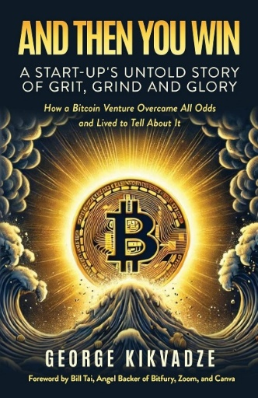**中文书名：《曙光之前：一家初创公司的坚韧、磨砺与荣光》**

**英文书名：AND THEN YOU WIN: A Start-Up’s Untold Story of Grit, Grind and Glory**

**作 者：George Kikvadze**

**出 版 社：Ethos Collective**

**代理公司：Waterside/ANA/Jessica Wu**

**页 数：待定**

**出版时间：2025年12月**

**代理地区：中国大陆、台湾**

**审读资料：暂无（可先登记兴趣）**

**类 型：金融投资**

**亚马逊畅销书排名：**

**#116 in Shopping & Commerce Reference**

**#135 in Commerce (Kindle Store)**

**#630 in Commerce (Books)**

**内容简介：**

**第一部关于比特币崛起的幕后纪实——来自于比特币浪潮中的幸存者。**

一开始，他们忽视你。随后，他们嘲笑你。之后，他们攻击你。最后，你成功了。

这就是你将要沉浸其中的故事。它是真实的故事，它是原汁原味的故事。它听起来不可思议，但确实没有半点虚假。

证人呢？比特币老玩家们，投资者们，领袖们，寡头们，诈骗犯，FBI探员，黑客，甚至是僧侣们。他们也身在其中。

《曙光之前》是关于比特币最狂野的是十年的内幕故事：一个边缘的想法如何与嘲讽、阻力和监管热度作斗争，最终成为一场全球金融运动。从最开始的董事会会议室和深夜战略电话会议到全球舞台上的战斗，乔治·基克瓦泽（George Kikvadze）带你到革命的前夜，讲述了其他人难以知晓的故事。

在其中，你将会知道：

* 当世界认为你疯了时，如何走出混乱
* 为什么长久以往的专注投入和毅力比天才更重要
* 当你的胜算被操纵时，如何才能获胜

认识那些冒着一切风险改写金钱、权力和信任规则的不合群者和叛逆者。在《曙光之前》中，一位深谙其中内幕的人，讲述是当今时代最具颠覆性的运动之一。

这不仅仅是一个创业故事。这是一个来之不易的蓝图，帮助克服不可能的困难，也为下一代科技企业家提供了丰富的经验教训和坦诚的建议。

**作者简介：**

**乔治·基克瓦泽（George Kikvadze）**，Cryptic8 风险投资的创始人，专注于科技和长寿技术交叉领域的投资。他也是本书故事的核心，Bitfury集团的副董事长和早期的支持者。自2013年以来，他一直是比特币领域的弄潮儿，有幸支持了三家比特币独角兽公司——Bitfury、Cipher Mining和Hut 8——目前正在协助另外四家独角兽公司。乔治毕业于沃顿商学院和约翰斯·霍普金斯大学，喜欢网球、国际象棋，颇喜爱他的两个儿子。

**感谢您的阅读！**

**请将反馈信息发至：版权负责人**

**Email**：[**Rights@nurnberg.com.cn**](mailto:Rights@nurnberg.com.cn)

安德鲁·纳伯格联合国际有限公司北京代表处

北京市海淀区中关村大街甲59号中国人民大学文化大厦1705室, 邮编：100872

电话：010-82504106, 传真：010-82504200

公司网址：[http://www.nurnberg.com.cn](http://www.nurnberg.com.cn/)

书目下载：<http://www.nurnberg.com.cn/booklist_zh/list.aspx>

书讯浏览：<http://www.nurnberg.com.cn/book/book.aspx>

视频推荐：<http://www.nurnberg.com.cn/video/video.aspx>

豆瓣小站：<http://site.douban.com/110577/>

新浪微博：[安德鲁纳伯格公司的微博_微博 (weibo.com)](https://weibo.com/1877653117/profile?topnav=1&wvr=6)

微信订阅号：ANABJ2002

